Универзитет у Београду

Факултет организационих наука

Семинарски рад из предмета:

**Пројектовање софтвера**

Тема: Софтверски систем за праћење евиденције књига и чланова библиотеке у Јави

|  |  |
| --- | --- |
| Професор: | Студент: |
| Проф. др Синиша Влајић | Деспић Виктор 19/13 |

Садржај

1. Кориснички захтев 3

1.1.Вербални опис система 3

1.2.Спецификација захтева помоћу модела случaјeва коришћења 3

1.3. Случајеви коришћења 5

СК1: Случај коришћења - Унос нове књиге 5

СК2: Случај коришћења - Унос новог примерка књиге 7

СК3: Случај коришћења – Брисање примерка књиге 8

СК4: Случај коришћења - Унос новог члана 9

СК5: Случај коришћења - Измена члана 11

СК6: Случај коришћења - Изнајмљивање примерка књиге (сложен случај) 13

СК7: Случај коришћења - Пријављивање администратора 13

СК8: Случај коришћења - Враћање примерка књиге 14

2. Анализа 16

2.1 Понашање софтверског система – сист. дијаграми секвенци 16

Дс1: Дијаграм секвенци случаја коришћења - Унос нове књиге 16

Дс2: Дијаграм секвенци случаја коришћења - Унос новог примерка књиге 18

Дс3: Дијаграм секвенци случаја коришћења - Брисање примерка књиге 21

Дс4: Дијаграм секвенци случаја коришћења - Унос новог члана 25

Дс5: Дијаграм секвенци случаја коришћења - Измена члана 28

Дс6: Дијаграм секвенци случаја коришћења - Изнајмљивање примерка књиге 31

Дс7: Дијаграм секвенци случаја коришћења - Пријављивање администратора 33

2.2 Дефинисање уговора о системским операцијама 35

2.3 Концептуални (доменски) модел система 42

2.4 Релациони модел 44

# 1. Кориснички захтев

## 1.1.Вербални опис система

За потребе библиотеке потребно је креирати апликацију која ће омогућити ефикасну евиденцију књига и чланова библиотеке.

Корисник система је администратор.

Систем треба да омогући евиденцију свих књига као и евиденцију свих примерака тих књига. Библиотекар (администратор) треба да има могућност уноса нових књига и примерaка. Такође, систем треба да омогући евиденцију чланова, што подразумева могућност додавања нових чланова као и измену постојећих чланова. Неопходна је и опција за изнајмљивање књига. Да би корисник могао да врши промене над подацима потребно је да буде пријављен(улогован) на систем.

## 1.2.Спецификација захтева помоћу модела случaјeва коришћења

1. Унос нове књиге

2. Унос новог примерка књиге

3. Брисање примерка књиге

4. Унос новог члана

5. Измена члана

6. Изнајмљивање примерка књиге

7. Пријављивање администратора

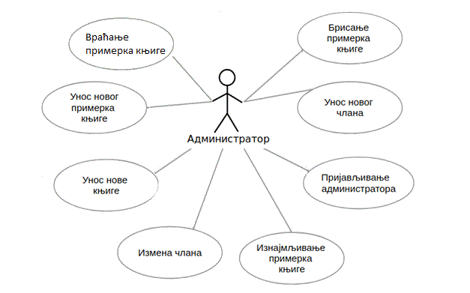

Слика 1.1 – Дијаграм случајева коришћења

## 1.3. Случајеви коришћења

### СК1: Случај коришћења - Унос нове књиге

**Назив СК**

Унос нове књиге

**Актори СК**

Администратор

**Учесници СК**

Администратори систем (програм)

**Предуслов**: Систем је укључен и администраторjeулогован под својом шифром. Систем приказује форму за рад сакњигама.

**Основни сценарио СК**

1. Администраторпозива систем да креиранову књигу. (АПСО)
2. Систем креиранову књигу. (СО)
3. Систем приказујеадминистраторунову књигуи поруку: “Системје креираонову књигу“. (ИА)
4. Администраторуноси податке о  новој књизи. (АПУСО)
5. Администраторконтролише да ли је коректно унео податке о књизи. (АНСО)
6. Администраторпозива систем да запамти податке о књизи. (АПСО)
7. Систем памти податке окњизи. (СО)

8. Систем приказујеадминистратору запамћенy књигуипоруку: “Системје запамтиокњигу“. (ИА)

**Алтернативна сценарија**

3.1 Уколико систем не може да креиракњигуон приказује администратору поруку: “Систем не може да креиракњигу”. Прекида се извршење сценариа. (ИА)

8.1 Уколико систем не може да запамти податке окњизион приказује администратору поруку “Систем не може да запамтикњигу”. (ИА)

### СК2: Случај коришћења - Унос новог примерка књиге

**Назив СК**

Унос нове књиге

**Актори СК**

Администратор

**Учесници СК**

Администратори систем (програм)

**Предуслов**: Систем је укључен и администраторjeулогован под својом шифром. Систем приказује форму за рад сапримерцима.

**Основни сценарио СК**

1. Администратор уносивредностпо којој претражује књиге. (АПУСО)

2. Администратор позивасистем да нађекњиге по задатој вредности. (АПСО)

3. Систем тражикњигепо задатој вредности. (СО)

4. Системприказујеадминистратору сажете (основне) податке о књигамаи поруку:“Систем је нашао књигепо задатој вредности”. (ИА)

5. Администратор бира кињгу за коју жели да добије све податке. (АПУСО)

6. Администратор позива систем да врати све податке о изабраној књизи. (АПСО)

7. Систем тражи све податке о изабраној књизи. (СО)

8. Систем приказујеадминистратору све податке о изабраној књизи ипоруку: “Системје нашао све податке о изабраној књизи“. (ИА)

9. Администратор контролише да ли је изабрао исправну (жељену) књигу. (АНСО)

10. Администратор уноси податке о примерку који жели да унесе за изабрану књигу. (АПУСО)

11.Администраторпозива систем да запамти податке о новом примерку. (АПСО)

12. Систем памти податке опримерку. (СО)

13. Систем приказујеадминистратору запамћени премеракипоруку: “Системје запамтиопримерак“. (ИА)

**Алтернативна сценарија**

4.1 Уколико систем не може да нађекњигеон приказује администратору поруку: “Систем не може да нађекњигепо задатој вредности”. Прекида се извршење сценариа. (ИА)

8.1 Уколико систем не може да нађе све податке окњизион приказује администратору поруку “Систем не може да нађе све податке о изабранојкњизи”. Прекида се извршење сценариа. (ИА)

13.1 Уколико систем не може да запамти податке опримеркуон приказује администратору поруку “Систем не може да запамтипримерак”. (ИА)

### СК3: Случај коришћења – Брисање примерка књиге

**Назив СК**

Брисање примерка књиге

**Актори СК**

Адиминистратор

**Учесници СК**

Администратори систем (програм)

**Предуслов**: Систем је укључен и администраторjeулогован под својом шифром. Систем приказује форму за рад сапримерцима.

**Основни сценарио СК**

1. Администратор уносивредностпо којој претражује књиге. (АПУСО)

2. Администратор позивасистем да нађекњиге по задатој вредности. (АПСО)

3. Систем тражикњигепо задатој вредности. (СО)

4. Системприказујеадминистратору податке о књигамаи поруку:“Систем је нашао књигепо задатој вредности”. (ИА)

5. Администратор бира књигу за коју жели да избрише примерак. (АПУСО)

6. Администраторпозивасистем да нађе примерке за изабрану књигу. (АПСО)

7. Систем тражипримеркепо задатој вредности. (СО)

8. Системприказујеадминистраторупримеркеи поруку:“Систем је нашао примеркеза дату књигу”. (ИА)

9. Администратор бира примерак књиге који жели да обрише. (АПУСО)

10. Администраторпозива систем да избрише изабрани примерак. (АПСО)

11.Систем брише примерак. (СО)

12. Систем приказујеадминистратору поруку: “Систем је обрисао изабрани примерак.” (ИА)

**Алтернативна сценарија**

4.1 Уколико систем не може да нађекњигеон приказује администратору поруку: “Систем не може да нађекњигепо задатој вредности”. Прекида се извршење сценариа.(ИА)

8.1 Уколико систем не може да нађекњигуон приказује администратору поруку “Систем не може да нађе примерке за изабрану књигу”. Прекида се извршење сценариа. (ИА)

12.1 Уколико систем не може да избрише изабрани примерак он приказује администратору поруку “Систем не може да избрише изабрани примерак“. (ИА)

### СК4: Случај коришћења - Унос новог члана

**Назив СК**

Унос новог члана

**Актори СК**

Администратор

**Учесници СК**

Администратори систем (програм)

**Предуслов**: Систем је укључен и администраторjeулогован под својом шифром. Систем приказује форму за рад сачлановима.

**Основни сценарио СК**

1. Администраторпозива систем да креирановог члана. (АПСО)

2.Систем креирановог члана. (СО)

3.Систем приказујеадминистраторуновог члана и поруку: “Системје креираоновог члана “. (ИА)

4. Администраторуноси податке о новом члану . (АПУСО)

5. Администраторконтролише да ли је коректно унео податке о новом члану . (АНСО)

6. Администраторпозива систем да запамти податке о новом члану . (АПСО)

7. Систем памти податке оновом члану . (СО)

8. Систем приказујеадминистратору запамћеног чланаипоруку: “Системје запамтионовог члана “. (ИА)

**Алтернативна сценарија**

3.1 Уколико систем не може да креирановог чланаон приказује администратору поруку: “Систем не може да креирановог члана”. Прекида се извршење сценариа. (ИА)

8.1 Уколико систем не може да запамти податке оновом члануон приказује администратору поруку “Систем не може да запамтиновог члана”. (ИА)

### СК5: Случај коришћења - Измена члана

**Назив СК**

Измена члана

**Актори СК**

Администратор

**Учесници СК**

Администратори систем (програм)

**Предуслов**: Систем је укључен и администраторjeулогован под својом шифром. Систем приказује форму за рад сачлановима.

**Основни сценарио СК**

1. Администраторуносивредностпо којој претражује чланове. (АПУСО)

2. Администратор позивасистем да нађечланове по задатој вредности. (АПСО)

3. Систем тражичлановепо задатој вредности. (СО)

4. Системприказујеадминистраторучлановеи поруку:“Систем је нашао члановепо задатој вредности”. (ИА)

5. Администратор бира члана чије податке жели да измени. (АПУСО)

6. Администратор позива систем да нађе све податке о изабраном члану. (АПСО)

7. Систем тражи све податке очлану. (СО)

8. Систем приказујеадминистратору све податке изабраног чланаи поруку: “Систем је нашао све податке о члану.” (ИА)

9. Администраторуноси (мења) податке о члану. (АПУСО)

10.Администратор контролише да ли је коректно унео податке о члану. (АНСО)

11.Администратор позива систем да запамти податке о члану. (АПСО)

12.Систем памти податке очлану. (СО)

13. Систем приказујеадминистратору запамћеног чланаипоруку: “Систем је запамтио члана.” (ИА)

**Алтернативна сценарија**

4.1 Уколико систем не може да нађечлановеон приказује администратору поруку: “Систем не може да нађечлановепо задатој вредности”. Прекида се извршење сценариа. (ИА)

8.1 Уколико систем не може да нађе све податке очлануон приказује администратору поруку “Систем не може да нађе све податке о члану”. Прекида се извршење сценариа. (ИА)

13.1Уколико систем не може да запамти чланаон приказује администратору поруку: “Систем не може да запамтичлана”. (ИА)

### СК6: Случај коришћења - Изнајмљивање примерка књиге (сложен случај)

**Назив СК**

Изнајмљивање примерка књиге

**Актори СК**

Администратор

**Учесници СК**

Администратори систем (програм)

**Предуслов**: Систем је укључен и администраторjeулогован под својом шифром. Систем приказује форму за рад саизнајмљивањима. Учитани су подаци о чалновима, књигама и примерцима.

**Основни сценарио СК**

1. Администраторуноси податке о изнајмљивању. (АПУСО)

2. Администраторконтролише да ли је коректно унео податке о изнајмљивању. (АНСО)

3. Администраторпозива систем да запамти податке о изнајмњивању. (АПСО)

4. Систем памти податке оизнајмњивању . (СО)

5. Систем приказујеадминистратору запамћено изнајмњивањеипоруку: “Системје запамтиоизнајмњивање “. (ИА)

**Алтернативна сценарија**

5.1 Уколико систем не може да запамти податке оизнајмљивању он приказује администратору поруку “Систем не може да запамтиизнајмљивање ”. (ИА)

### СК7: Случај коришћења - Пријављивање администратора

**Назив СК:**

Пријављивање администратора

**Актори СК:**

Администратор

**Учесници СК:**

Администратор и систем (програм)

**Предуслов**:

Систем је укључен и приказује форму за логовање**.**

**Основни сценарио СК:**

1. Администратор уноси податке за пријаву администратора. (АПУСО)

2. Администратор позива систем да пронађе администратора са задатим подацима. (АПСО)

3. Систем претражује администраторе. (СО)

4. Систем приказује администратору поруку: ” Администратор је успешно улогован” .(ИА)

Алтернативна сценарија:

4.1. Уколико систем не може да нађе администратора приказује поруку:” Aдминистратор није унео тачне податке.” (ИА)

### СК8: Случај коришћења - Враћање примерка књиге

**Назив СК**

Враћање примерка књиге

**Актори СК**

Администратор

**Учесници СК**

Администратори систем (програм)

**Предуслов**: Систем је укључен и администраторjeулогован под својом шифром. Систем приказује форму завраћање примерака.

**Основни сценарио СК**

1. Администраторуносивредностпо којој претражује чланове. (АПУСО)

2. Администратор позивасистем да нађечланове по задатој вредности. (АПСО)

3. Систем тражичлановепо задатој вредности. (СО)

4. Системприказујеадминистраторучланове ипоруку: “Системје нашао чланове“. (ИА)

5. Администратор бира члана који враћа примерак књиге. (АПУСО)

6. Администратор позива системда нађе све изнајмљене примерке код одабраног члана.(АПУСО)

7. Систем приказујеадминистратору изнајмљене примерке и поруку: “Систем је нашао изнајмљене примерке.” (ИА)

5. Администратор бира примерак књиге који враћа члан. (АПУСО)

6.Администратор контролише да ли је коректно унео податке о враћању примерка. (АНСО)

7.Администратор позива систем да запамти податке о враћању примерка. (АПСО)

8.Систем памти податке овраћању примерка. (СО)

9. Систем приказујеадминистратору поруку: “Систем је евидентирао враћање примерка.” (ИА)

**Алтернативна сценарија**

4.1 Уколико систем не може да нађечлановеон приказује администратору поруку: “Систем не може да нађечлановепо задатој вредности”. Прекида се извршење сценариа. (ИА)

7. Уколико систем не може да нађеизнајмљене примеркеон приказује администратору поруку: “Систем не може да нађеизнајмљене примерке”. Прекида се извршење сценариа. (ИА)

9.1Уколико систем не може да евидентиравраћање примеркаон приказује администратору поруку: “Систем не може да евидентиравраћање примерка”. (ИА)

# 2. Анализа

## 2.1 Понашање софтверског система – сист. дијаграми секвенци

### Дс1: Дијаграм секвенци случаја коришћења - Унос нове књиге

**Основни сценарио**

1. Администраторпозива систем да креиранову књигу. (АПСО)

2.Систем приказујеадминистраторунову књигуи поруку: “Системје креираонову књигу“. (ИА)

3. Администраторпозива систем да запамти податке о књизи. (АПСО)

4. Систем приказујеадминистратору запамћенy књигуипоруку: “Системје запамтиокњигу“. (ИА)

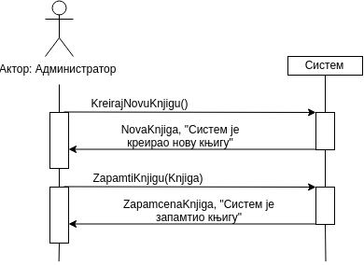

Слика 2.1.1 – ДС за СК1 - Основни сценарио

**Алтернативна сценарија**

2.1 Уколико систем не може да креиракњигуон приказује администратору поруку: “Систем не може да креиракњигу”. Прекида се извршење сценариа. (ИА)

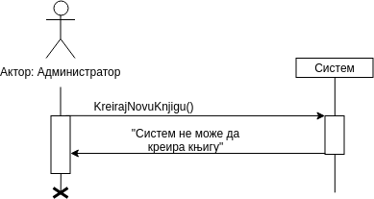

Слика 2.1.2 – ДС за СК1 - Алтернативни сценарио 1

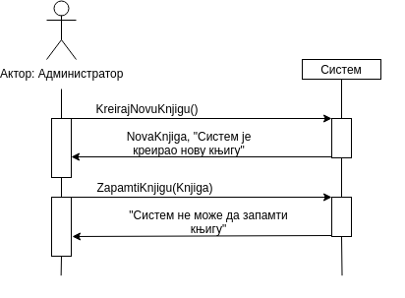4.1 Уколико систем не може да запамти податке окњизион приказује администратору поруку “Систем не може да запамтикњигу”. (ИА)

Слика 2.1.3 – ДС за СК1 - Алтернативни сценарио 2

Са наведених секвенцних дијаграма уочавају се 2 системске операције које треба пројектовати:

1. *signal***KreirajNovuKnjigu**(Knjiga);

2. *signal***ZapamtiKnjigu**(*Knjiga*);

### Дс2: Дијаграм секвенци случаја коришћења - Унос новог примерка књиге

**Основни сценарио**

1. Администратор позивасистем да нађекњиге по задатој вредности. (АПСО)

2. Системприказујеадминистратору сажете (основне) податке о књигамаи поруку:“Систем је нашао књигепо задатој вредности”. (ИА)

3. Администратор позива систем да врати све податке о изабраној књизи. (АПСО)

4. Систем приказујеадминистратору све податке о изабраној књизи ипоруку: “Системје нашао све податке о изабраној књизи“. (ИА)

5. Администраторпозива систем да запамти податке о новом примерку. (АПСО)

6. Систем приказујеадминистратору запамћени премеракипоруку: “Системје запамтиопримерак“. (ИА)

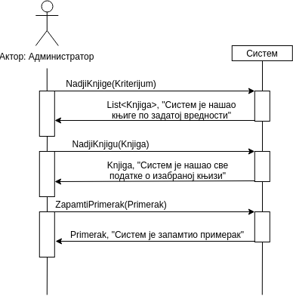 Слика 2.2.1 – ДС за СК2 - Основни сценарио

**Алтернативна сценарија**

2.1 Уколико систем не може да нађекњигеон приказује администратору поруку: “Систем не може да нађекњигепо задатој вредности”. Прекида се извршење сценариа. (ИА)

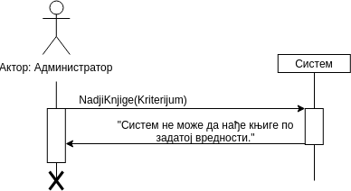

Слика 2.2.2 – ДС за СК2 - Алтернативни сценарио 1

4.1 Уколико систем не може да нађе све податке окњизион приказује администратору поруку “Систем не може да нађе све податке о изабранојкњизи”. Прекида се извршење сценариа. (ИА)

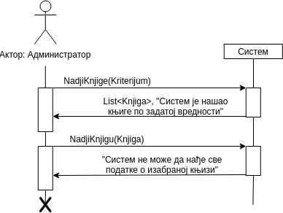

Слика 2.2.3 – ДС за СК2 - Алтернативни сценарио 2

6.1 Уколико систем не може да запамти податке опримеркуон приказује администратору поруку “Систем не може да запамтипримерак”. (ИА)

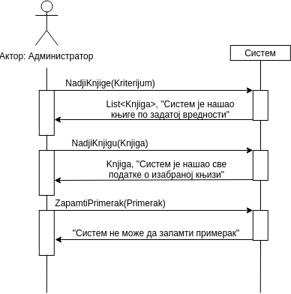

Слика 2.2.4 – ДС за СК2 - Алтернативни сценарио 2

Са наведених секвенцних дијаграма уочавају се 3 системске операције које треба пројектовати:

1. *signal***NadjiKnjige**(Kriterijum, List<Knjiga>);

2. *signal***NadjiKnjigu**(*Knjiga*);

3. *signal***ZapamtiPrimerak**(*Primerak*);

### Дс3: Дијаграм секвенци случаја коришћења - Брисање примерка књиге

**Основни сценарио**

1. Администратор позива систем да нађекњиге по задатој вредности. (АПСО)

2. Системприказујеадминистратору податке о књигамаи поруку:“Систем је нашао књигепо задатој вредности”. (ИА)

3. Администраторпозива систем да нађе примерке за изабрану књигу. (АПСО)

4. Системприказујеадминистраторупримеркеи поруку:“Систем је нашао примеркеза дату књигу”. (ИА)

5. Администраторпозива систем да избрише изабрани примерак . (АПСО)

6. Систем приказујеадминистратору поруку: “Систем је обрисао изабрани примерак.” (ИА)

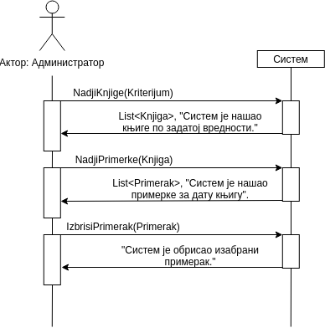

Слика 2.3.1 – ДС за СК3 - Основни сценарио

**Алтернативна сценарија**

2.1 Уколико систем не може да нађекњигеон приказује администратору поруку: “Систем не може да нађекњигепо задатој вредности”. Прекида се извршење сценариа. (ИА)

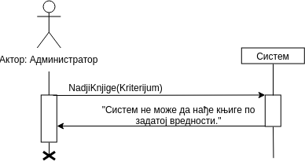

Слика 2.3.2 – ДС за СК3 - Алтернативни сценарио 1

4.1 Уколико систем не може да нађекњигуон приказује администратору поруку “Систем не може да нађе примерке за изабрану књигу”. Прекида се извршење сценариа. (ИА)

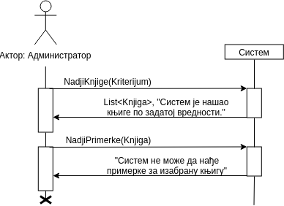

Слика 2.3.3 – ДС за СК3 - Алтернативни сценарио 2

6.1 Уколико систем не може да избрише изабрани примерак он приказује администратору поруку “Систем не може да избрише изабрани примерак“. (ИА)

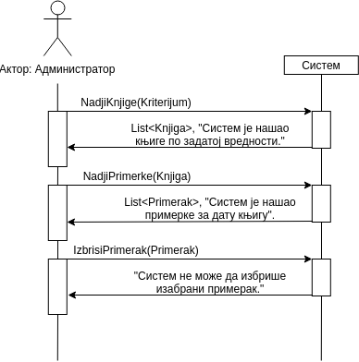 Слика 2.3.4 – ДС за СК3 - Алтернативни сценарио 3

Са наведених секвенцних дијаграма уочавају се 2 системске операције које треба пројектовати:

1. *signal***NadjiKnjige**(Kriterijum, List<Knjiga>);

2. *signal***NadjiPrimerke**(Knjiga);

3. *signal***IzbrisiPrimerak**(*Primerak*);

### Дс4: Дијаграм секвенци случаја коришћења - Унос новог члана

**Основни сценарио**

1. Администраторпозива систем да креирановог члана. (АПСО)

2.Систем приказујеадминистраторуновог члана и поруку: “Системје креираоновог члана “. (ИА)

3. Администраторпозива систем да запамти податке о новом члану . (АПСО)

4. Систем приказујеадминистратору запамћеног чланаипоруку: “Системје запамтионовог члана “. (ИА)

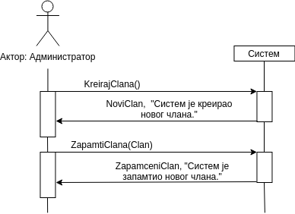

Слика 2.4.1 – ДС за СК4 - Основни сценарио

**Алтернативна сценарија**

2.1 Уколико систем не може да креирановог чланаон приказује администратору поруку: “Систем не може да креирановог члана”. Прекида се извршење сценариа. (ИА)

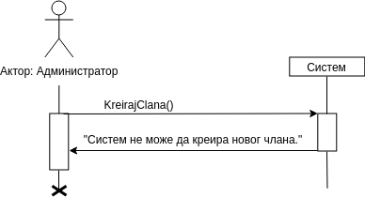 Слика 2.4.2 – ДС за СК4 - Алтернативни сценарио 1

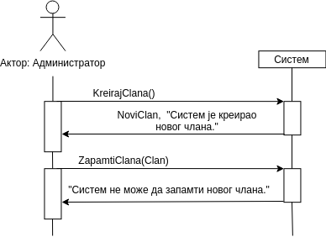4.1 Уколико систем не може да запамти податке оновом члануон приказује администратору поруку “Систем не може да запамтиновог члана”. (ИА)

Слика 2.4.3 – ДС за СК4 - Алтернативни сценарио 2

Са наведених секвенцних дијаграма уочавају се 2 системске операције које треба пројектовати:

1. *signal***KreirajClana**(Clan);

2. *signal***ZapamtiClana**(*Clan*);

### Дс5: Дијаграм секвенци случаја коришћења - Измена члана

**Основни сценарио**

1. Администратор позива систем да нађечланове по задатој вредности. (АПСО)

2. Системприказујеадминистраторучлановеи поруку:“Систем је нашао члановепо задатој вредности”. (ИА)

3. Администратор позива систем да нађе све податке о изабраном члану. (АПСО)

4. Систем приказујеадминистратору све податке изабраног чланаи поруку: “Систем је нашао све податке о члану.” (ИА)

5. Администратор позива систем да запамти податке о члану. (АПСО)

6. Систем приказујеадминистратору запамћеног чланаипоруку: “Систем је запамтио члана.” (ИА)

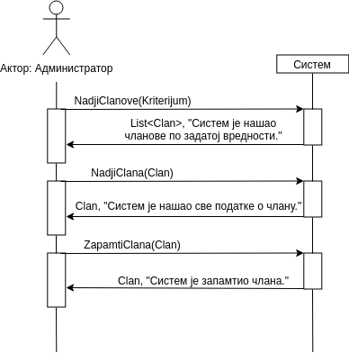

Слика 2.5.1 – ДС за СК5 - Основни сценарио

**Алтернативна сценарија**

2.1 Уколико систем не може да нађечлановеон приказује администратору поруку: “Систем не може да нађечлановепо задатој вредности”. Прекида се извршење сценариа. (ИА)

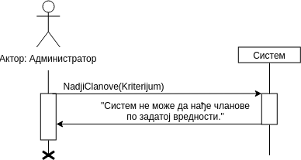

Слика 2.5.2 – ДС за СК5 - Алтернативни сценарио 1

4.1 Уколико систем не може да нађе све податке очлануон приказује администратору поруку “Систем не може да нађе све податке о члану”. Прекида се извршење сценариа. (ИА)

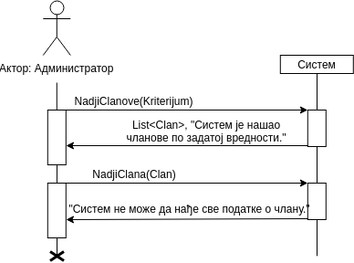

Слика 2.5.3 – ДС за СК5 - Алтернативни сценарио 2

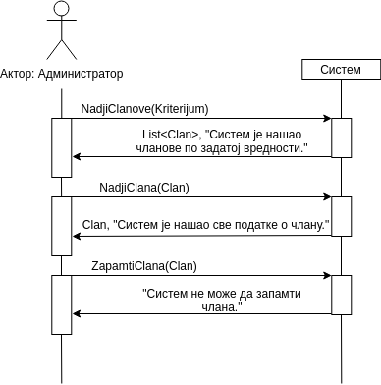6.1 Уколико систем не може да запамти чланаон приказује администратору поруку: “Систем не може да запамтичлана”. (ИА)

Слика 2.5.4 – ДС за СК5 - Алтернативни сценарио 3

Са наведених секвенцних дијаграма уочавају се 2 системске операције које треба пројектовати:

1. *signal***NadjiClanove**(Kriterijum, List<*Clan>*);

2. *signal***NadjiClana**(*Clan*);

3. *signal***ZapamtiClana**(*Clan*);

### Дс6: Дијаграм секвенци случаја коришћења - Изнајмљивање примерка књиге

**Основни сценарио**

1. Администраторпозива систем да запамти податке о изнајмњивању.(АПСО)

2. Систем приказујеадминистратору запамћено изнајмњивањеипоруку: “Системје запамтиоизнајмњивање “. (ИА)

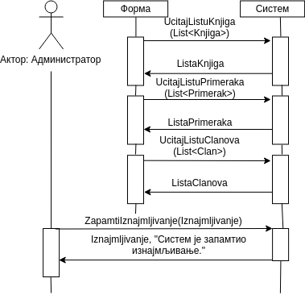 Слика 2.6.1 – ДС за СК6 - Основни сценарио

**Алтернативна сценарија**

2.1 Уколико систем не може да запамти податке оизнајмљивању он приказује администратору поруку “Систем не може да запамтиизнајмљивање ”. (ИА)

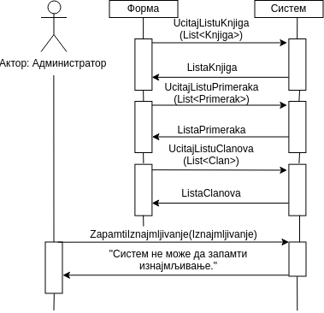 Слика 2.6.2 – ДС за СК6 - Алтернативни сценарио 1

Са наведених секвенцних дијаграма уочавају се 4 системске операције које треба пројектовати:

1. *signal***UcitajListuKnjiga**(List<Knjiga>);

2. *signal***UcitajListuPrimeraka**(List<Primerak>);

3. *signal***UcitajListuClanova**(List<Clan>);

4. *signal***ZapamtiIznajmljivanje**(Iznajmljivanje);

### Дс7: Дијаграм секвенци случаја коришћења - Пријављивање администратора

**Основни сценарио:**

Администратор позива систем да пронађе администратора са задатим подацима. (АПСО) Систем приказује администратору поруку: ” Администратор је успешно улогован.” (ИА)

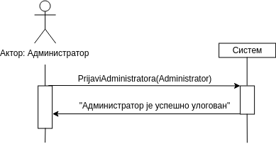 Слика 2.7.1 – ДС за СК7 - Основни сценарио

**Алтернативна сценарија:**

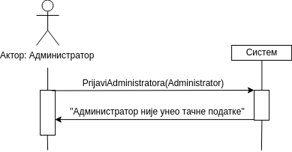4.1. Уколико систем не може да нађе администратора приказује поруку:” Aдминистратор није унео тачне податке.” (ИА)

Слика 2.7.2 – ДС за СК7 - Алтернативни сценарио 1

Са наведених секвенцних дијаграма уочавају се 2 системске операције које треба пројектовати:

1. *signal***PrijaviAdministratora**(Administrator);

Као резултат анализе сценарија добијено је укупно **17** системских операција које треба пројектовати:

1. *signal***PrijaviAdministratora**(Administrator);

2. *signal***UcitajListuKnjiga**(List<Knjiga>);

3. *signal***UcitajListuPrimeraka**(List<Primerak>);

4. *signal***UcitajListuClanova**(List<Clan>);

5. *signal***ZapamtiIznajmljivanje**(Iznajmljivanje);

6. *signal***KreirajClana**(Clan);

7. *signal***ZapamtiClana**(*Clan*);

*8. signal***NadjiPrimerke**(Knjiga);

9. *signal***IzbrisiPrimerak**(*Primerak*);

10. *signal***NadjiKnjige**(Kriterijum, List<Knjiga>);

11. *signal***NoviPrimerak**(*Primerak*);

12. *signal***KreirajNovuKnjigu**(Knjiga);

13. *signal***ZapamtiKnjigu**(*Knjiga*);

14. *signal***NadjiKnjigu**(Knjiga);

15. *signal***NadjiClanove**(*Kriterijum, List<Clan>*);

16. *signal***NadjiClana**(*Clan*);

17. *signal***ZapamtiClana**(*Clan*);

## 2.2 Дефинисање уговора о системским операцијама

1. Уговор UG1: *PrijaviAdministratora*

**Операција**: **PrijaviAdministratora** (Administrator):signal;

**ВезасаСК**: СК7

**Предуслови**: /

**Постуслови**: /

2. Уговор UG2: *UcitajListuKnjiga*

**Операција**: **UcitajListuKnjiga**(List<Knjiga>):signal;

**ВезасаСК**: СК6

**Предуслови**: /

**Постуслови**: /

3. Уговор UG3: *UcitajListuPrimeraka*

**Операција**: **UcitajListuPrimeraka**(List<Primerak>) :signal;

**ВезасаСК**: СК6

**Предуслови**: /

**Постуслови**: /

4. Уговор UG4: *UcitajListuClanova*

**Операција**: **UcitajListuClanova**(List<Clan>):signal;

**ВезасаСК**: СК6

**Предуслови**: /

**Постуслови**: /

5. Уговор UG5: *ZapamtiIznajmljivanje*

**Операција**: **ZapamtiIznajmljivanje**(Iznajmljivanje):signal;

**ВезасаСК**: СК6

**Предуслови**: Вредносна и структурна ограничења над објектом Iznajmljivanje морају бити задовољена.

**Постуслови**: Запамћено је изнајмљивање.

6. Уговор UG6: *KreirajClana*

**Операција**: **KreirajClana**(Clan):signal;

**ВезасаСК**: СК4

**Предуслови**: Вредносна и структурна ограничења над објектом Clan морају бити задовољена.

**Постуслови**: Креиран је члан.

7. Уговор UG7: *ZapamtiClana*

**Операција**: **ZapamtiClana**(*Clan*):signal;

**ВезасаСК**: СК4

**Предуслови**: Вредносна и структурна ограничења над објектом Clan морају бити задовољена.

**Постуслови**: Запамћен је члан.

8. Уговор UG8: *NadjiPrimerke*

**Операција**: **NadjiPrimerke**(Knjiga):signal;

**ВезасаСК**: СК3

**Предуслови**: /

**Постуслови**: /

9. Уговор UG9: *IzbrisiPrimerak*

**Операција**: **IzbrisiPrimerak**(*Primerak*):signal;

**ВезасаСК**: СК3

**Предуслови**: Структурна ограничења над објектом Primerak морају бити задовољена.

**Постуслови**: Примерак је избрисан.

10. Уговор UG10: *NadjiKnjige*

**Операција**: **NadjiKnjige**(Kriterijum, List<Knjiga>):signal;

**ВезасаСК**: СК2, СК3

**Предуслови**: /

**Постуслови**: /

11. Уговор UG11: *NoviPrimerak*

**Операција**: **NoviPrimerak**(*Primerak*):signal;

**ВезасаСК**: СК2

**Предуслови**: Вредносна и структурна ограничења над објектом *Primerak* морају бити задовољена.

**Постуслови**: Креиран је нови примерак.

12. Уговор UG12: *KreirajNovuKnjigu*

**Операција**: **KreirajNovuKnjigu**(Knjiga):signal;

**ВезасаСК**: СК1

**Предуслови**: Вредносна и структурна ограничења над објектом *Knjiga* морају бити задовољена.

**Постуслови**: Креирана је нова књига.

13. Уговор UG13: *ZapamtiKnjigu*

**Операција**: **ZapamtiKnjigu**(*Knjiga*):signal;

**ВезасаСК**: СК1

**Предуслови**: Вредносна и структурна ограничења над објектом *Knjiga* морају бити задовољена.

**Постуслови**: Запамћена је књига.

14. Уговор UG14: *NadjiKnjigu*

**Операција**: **NadjiKnjigu**(Knjiga):signal;

**ВезасаСК**: СК2

**Предуслови**: /

**Постуслови**: /

15. Уговор UG15: *NadjiClanove*

**Операција**: **NadjiClanove**(*Kriterijum, List<Clan>*):signal;

**ВезасаСК**: СК2

**Предуслови**: /

**Постуслови**: /

16. Уговор UG16: *NadjiClana*

**Операција**: **NadjiClana**(*Clan*):signal;

**ВезасаСК**: СК2

**Предуслови**: /

**Постуслови**: /

17. Уговор UG17: *ZapamtiClana*

**Операција**: **ZapamtiClana**(*Clan*):signal;

**ВезасаСК**: СК2

**Предуслови**: Вредносна и структурна ограничења над објектом *Clan* морају бити задовољена.

**Постуслови**: Запамћен је члан.

## 2.3 Концептуални (доменски) модел система

Структура софтверског система описана је помоћу следећег **концептуалног модела**:

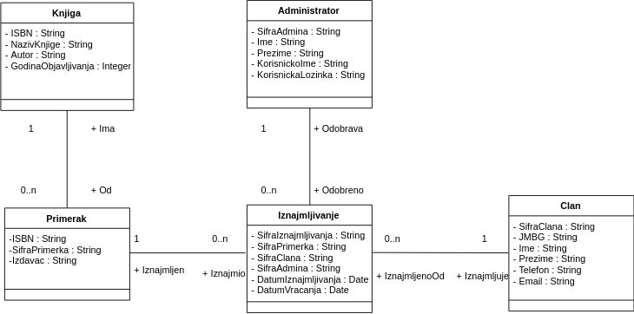

Слика 2.8 – Структура система

Као резултат анализе сценарија СК и прављења концептуалног модела добија се **логичка структура и понашање софтверског система**:

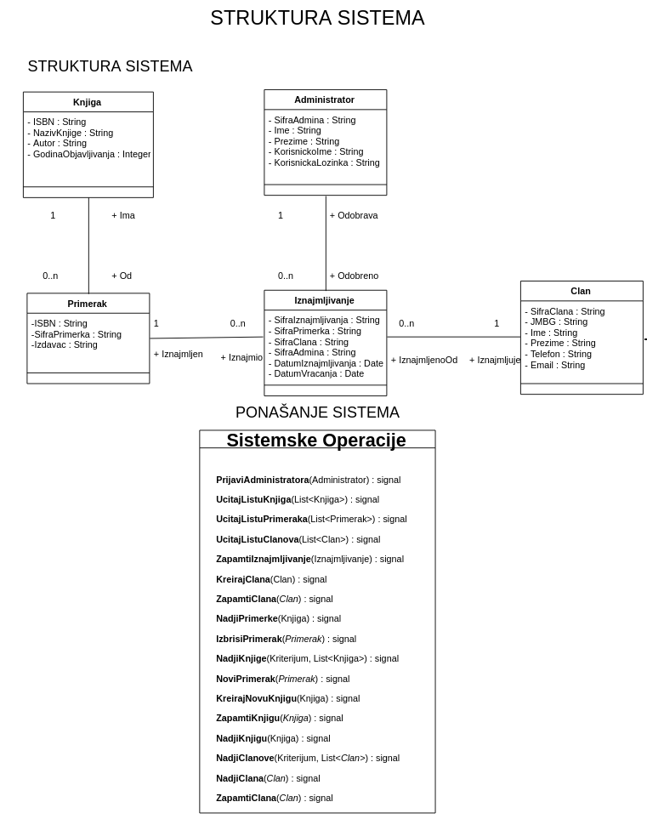 Слика 2.9 – Софтверски систем (Структура и понашање)

## 2.4 Релациони модел

**Knjiga**(ISBN, NazivKnjige, Autor, GodinaObjavljivanja)

**Primerak**(SifraPrimerka, ISBN, Izdavac)

**Clan**(SifraClana, JMBG, Ime, Prezime, Telefon, Email)

**Iznajmljivanje**(SifraIznajmljivanja, SifraPrimerka, SifraClana, SifraAdmina, DatumIznajmljivanja, DatumVracanja)

**Administrator**(SifraAdmina, Ime, Prezime, KorisnickoIme, KorisnickaLozinka)

|  |  |  |  |  |  |  |
| --- | --- | --- | --- | --- | --- | --- |
| **Tabela Knjiga** | | **Просто вредносно**  **ограничење** | | **Сложено вредносно ограничење** | | **Структурно**  **ограничење** |
| **A**  **t**  **r**  **I**  **b**  **u**  **t**  **I**  **i** | **Име** | **Тип**  **атрибyта** | **Вредност**  **атрибута** | **Међузав.**  **атрибута**  **једне**  **табеле** | **Међузав.**  **атрибута**  **више табела** | UPDATE  CASCADE  Primerak  DELETE  CASCADE  Primerak |
| ISBN | String | not null |  |  |
| NazivKnjige | String | not null |  |  |
| Autor | String | not null |  |  |
| GodinaObjavljivanja | Integer | not null  and >0 |  |  |

|  |  |  |  |  |  |  |
| --- | --- | --- | --- | --- | --- | --- |
| **Tabela Primerak** | | **Просто вредносно**  **ограничење** | | **Сложено вредносно ограничење** | | **Структурно**  **ограничење** |
| **A**  **t**  **r**  **I**  **b**  **u**  **t**  **I**  **i** | **Ime** | **Тип**  **атрибyта** | **Вредност**  **атрибута** | **Међузав.**  **атрибута**  **једне**  **табеле** | **Међузав.**  **атрибута**  **више табела** | INSERT  RESTRICTED  Knjiga  UPDATE  CASCADE  Iznajmljivanje  RESTRICTED Knjiga  DELETE  RESTRICTED  Iznajmljivanje |
| SifraPrimerka | String | not null |  |  |
| ISBN | String | not null |  |  |
| Izdavac | String | not null |  |  |

|  |  |  |  |  |  |  |
| --- | --- | --- | --- | --- | --- | --- |
| **Tabela Clan** | | **Просто вредносно**  **ограничење** | | **Сложено вредносно ограничење** | | **Структурно**  **ограничење** |
| **A**  **t**  **r**  **I**  **b**  **u**  **t**  **I**  **i** | **Ime** | **Тип**  **атрибyта** | **Вредност**  **атрибута** | **Међузав.**  **атрибута**  **једне**  **табеле** | **Међузав.**  **атрибута**  **више табела** | UPDATE  CASCADE  Iznajmljivanje  DELETE  RESTRICTED  Iznajmljivanje |
| SifraClana | String | not null |  |  |
| JMBG | String | not null |  |  |
| Ime | String | not null |  |  |
| Prezime | String | not null |  |  |
| Telefon | String | not null |  |  |
| Email | String | not null |  |  |

|  |  |  |  |  |  |  |
| --- | --- | --- | --- | --- | --- | --- |
| **Tabela Iznajmljivanje** | | **Просто вредносно**  **ограничење** | | **Сложено вредносно ограничење** | | **Структурно**  **ограничење** |
| **A**  **t**  **r**  **I**  **b**  **u**  **t**  **I**  **i** | **Ime** | **Тип**  **атрибyта** | **Вредност**  **атрибута** | **Међузав.**  **атрибута**  **једне**  **табеле** | **Међузав.**  **атрибута**  **више табела** | INSERT  RESTRICTED  Clan,  Primerak,  Administrator  UPDATE  RESTRICTED  Clan,  Primerak,  Administrator |
| SifraIznajmljivanja | String | not null |  |  |
| SifraPrimerka | String | not null |  |  |
| SifraClana | String | not null |  |  |
| SifraAdmina | String | not null |  |  |
| DatumIznajmljivanja | Date | not null | DatumIznajmljivanja < DatumVracanja |  |
| DatumVracanja | Date |  | DatumVracanja  > DatumIznajmljivanja |  |

|  |  |  |  |  |  |  |
| --- | --- | --- | --- | --- | --- | --- |
| **Tabela Administrator** | | **Просто вредносно**  **ограничење** | | **Сложено вредносно ограничење** | | **Структурно**  **ограничење** |
| **A**  **t**  **r**  **I**  **b**  **u**  **t**  **I**  **i** | **Ime** | **Тип**  **атрибyта** | **Вредност**  **атрибута** | **Међузав.**  **атрибута**  **једне**  **табеле** | **Међузав.**  **атрибута**  **више табела** | UPDATE  CASCADE  Iznajmljivanje  DELETE  RESTRICTED  Iznajmljivanje |
| SifraAdmina | String | not null and >0 |  |  |
| Ime | String | not null |  |  |
| Prezime | String | not null |  |  |
| KorisnickoIme | String | not null |  |  |
| KorisnickaLozinka | String | not null |  |  |

# 3. Пројектовање

Фаза пројектовања описује физичку структуру и понашање софтверског система (архитектуру софтверског система).

**Архитектура софтверског система**

Архитектура софтверског систем је тронивојска и састоји се од следећих нивоа:

• Кориснички интерфејс

• Апликациона логика

• Складиште података

Ниво корисничког интерфејса је на страни клијента, а апликациона логика и складиште податакасу на страни сервера.

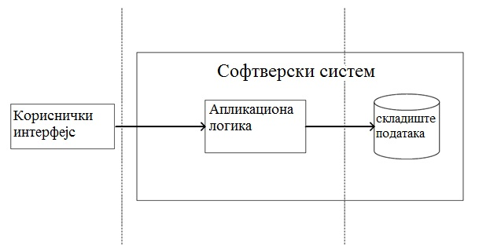

## 3.1 Пројектовање корисничког интерфејса

Кориснички интерфејс представља реализацију улаза и/или излаза софтверског система и састоји се од екранске форме и контролера корисничког интерфејса.

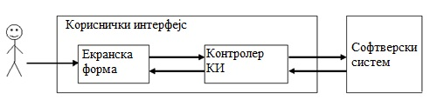

## 

## 3.2 Пројектовање екранских форми

Кориснички интерфејс је дефинисан преко скупа екранских форми. Сценарија коришћења екранских форми су директно повезани са сценаријима случајева коришћења. Екранска форма има улогу да прихвати податке које уноси актор, прихвата догађаје које прави актор, позива контролера корисничког интерфејса како би му проследио те податке и приказује податке добијене од контролера корисничког интерфејса.

Изглед корисничког интерфејса серверског дела апликације:

## 3.4 Пројектовање контролера корисничког интерфејса

Контролер корисничког интерфејса је одговоран за:

* прихватање графичких објеката од екранске форме,
* конвертовање података који се налазе у графичким објектима у доменске објекте који ће бити прослеђени преко мреже до апликационог сервера,
* конвертовање доменских објеката у графичке објекте и прослеђује их до екранске форме.

## 3.5 Пројектовање апликационе логике

Апликациони сервери су одговорни да обезбеде сервисе који ће да омогуће реализацију апликационе логике софтверског система. Пројектовани апликациони сервер садржи:

• део за комуникацију са клијентима,

• контролер апликационе логике,

• део за комуникацију са складиштем података (брокер базе података),

• део који садржи пословну логику.